Время | Деятельность педагога | Деятельность детей | Что происходит в целом
2 минуты | Приглашает детей | Входят в кабинет выбирают фонарики (зеленый, красный, синий), делятся на 3 группы и выбирают стол с кубиком аналогичного цвета | песня о Санкт-Петербурге с видами уличных фонарей, подсвеченных зданий, мостов, улиц.
5 минут | П: Здравствуйте ребята, я очень рада видеть вас на нашем занятии. И начать работу мы должны с правил, которые помогут сделать нашу с вами работу безопасной и продуктивной.  СОБЛЮДАЙ ПРАВИЛА ТЕХНИКИ БЕЗОПАСНОСТИ!  БУДЬ ВНИМАТЕЛЕН И ДИСЦИПЛИНИРОВАН!  ВЫПОЛНЯЙ УКАЗАНИЯ ПРЕПОДАВАТЕЛЯ!  СОБЛЮДАЙ ЧИСТОТУ НА РАБОЧЕМ МЕСТЕ!  ВОЗНИК ВОПРОС—СПРОСИ ПЕДАГОГА!  Давайте вспомним, какой музей под открытым небом мы с вами посещали? И что примечательного мы увидели?  Д: Музей фонарей. Увидели фонари разных эпох.  П: Давайте сейчас попробуем восстановить ход истории и вспомним, как же происходила эволюция уличного освещения. Предлагаю вам восстановить цепочку.  После проверки результатов  П: Да, прогресс не стоит на месте и вот уже наш город освещают не только лампы накаливания. Технологическим прорывом последних лет являются фонари со светодиодами. | Вспоминают правила безопасного поведения на занятии. Эмоционально настраиваются, делятся воспоминаниями о экскурсии.  Работают в группе с тетрадями. Восстанавливают эволюцию уличного освещения.  Дети должны проставить рядом с видом фонаря номер от 1 до 6. Где номер 1 значит самый старый фонарь, а цифра 6 самый современный фонарь. После выполнения задания на экран выводятся правильные ответы.    Перед тобой в хаотичном порядке располагаются виды фонарей.  Помоги восстановить эволюцию уличного освещения.  Для этого рядом с видом фонаря поставь номер от  1 до 6. Где 1 обозначает самый старый фонарь, а 6 самый современный  Перед тобой в хаотичном порядке располагаются виды фонарей.  Помоги восстановить эволюцию уличного освещения.  Для этого рядом с видом фонаря поставь номер от  1 до 6. Где 1 обозначает самый старый фонарь, а 6 самый современный  Перед тобой в хаотичном порядке располагаются виды фонарей.  Помоги восстановить эволюцию уличного освещения.  Для этого рядом с видом фонаря поставь номер от  1 до 6. Где 1 обозначает самый старый фонарь, а 6 самый современный | В тетради раздел Историческая справка.  Задания:  - Перед тобой в хаотичном порядке располагаются виды фонарей.  - Помоги восстановить эволюцию уличного освещения.  - Для этого рядом с видом фонаря поставь номер от  1 до 6. Где 1 обозначает самый старый фонарь, а 6 самый современный  Эволюция уличного освещения  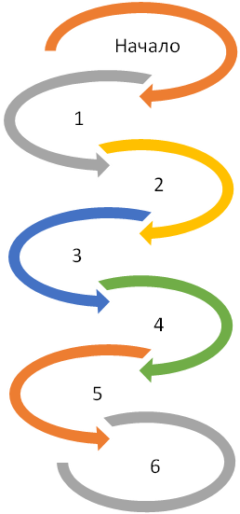  __Электрический фонарик  __Светодиодный фонарь  __Масляной фонарь  __Лампа накаливания  __Газовый фонарь  __Керосиновый фонарь
7 минут | Актуализация знаний  П: Для того, чтобы сформулировать цель нашего занятия, мне понадобится ваша помощь. Давайте обсудим.  «Своя игра» по 2 вопроса каждой команде.  Примерный список вопросов:  - Проще простого. Что такое светодиод?  - Почемучка. Почему возникла необходимость в создании светодиодов?  - Теория? Практика! Широко ли светодиоды применяются в быту? Поясните ответ. Приведите примеры.  - Уточни- ка. Верно ли то, что чем больший ток проходит через светодиод, тем он светит ярче?  - Дай пять! Чем определяется срок службы светодиода? Оцени его по пятибалльной шкале. Сравни с лампой накаливания.  - Представь себе. Если бы вы были учеными, какое новое применение для светодиодов вы предложили? | Устная групповая работа.  Размышляют, опираясь на опыт дают ответы, взаимодействуют, развивают умение слушать и слышать ответы и мнения других групп | Представители команд выбирают вопросы из предложенных и отвечают.  Вопросы на карточках в виде разноцветных фонарей.  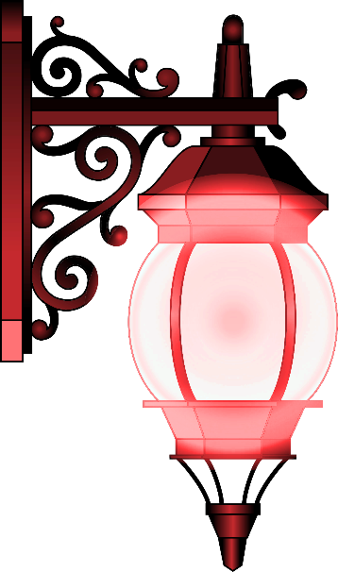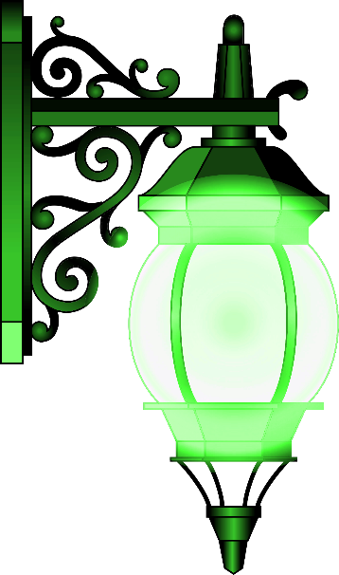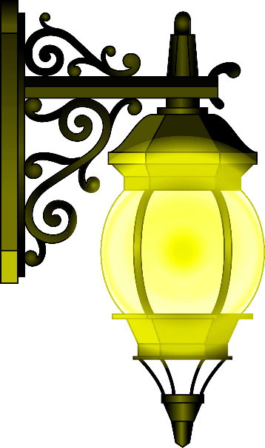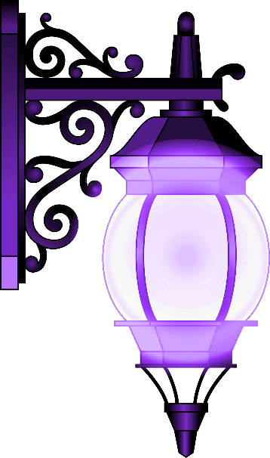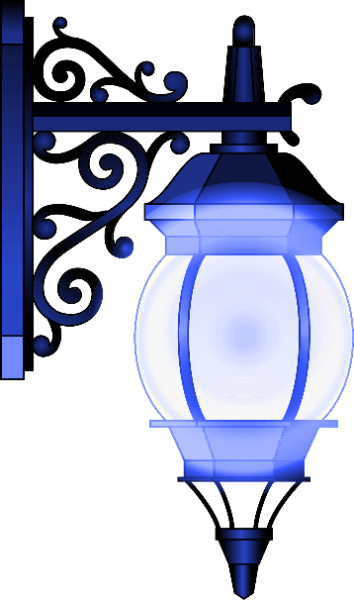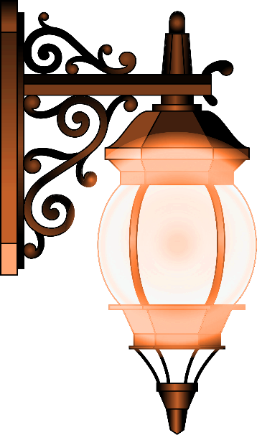
6 минут | Итак, наше занятие посвящено Полупроводниковым приборам – светодиодам, их практическому применению.  В начале занятия мы увидели, какие красоты могут быть созданы благодаря светодиодному освещению и дизайнерскому творчеству. Я уверена, сегодня у нас с вами получатся наши собственные фонари.  Но прежде чем мы приступим к их созданию, давайте обсудим: каковы же плюсы и минусы применения светодиодов. Для анализа характеристик можно пользоваться теоретическим материалом из тетради. | Индивидуальная работа (в тетради)  Прочти характеристики светодиодов.  Если ты считаешь, что характеристика положительная, то поставь «+» в колонке ДА.  Если ты считаешь, что характеристика отрицательная, то поставь «-» в колонке НЕТ.  Заполняют таблицу, проверяют правильность ответов, зажигая фонарик, если ответили Да, и не зажигая, если ответили Нет. Если мнения разделились, педагог комментирует верный ответ.  Делают вывод, что светодиоды имеют неоспоримые плюсы надежнее, прочнее, безопаснее ламп накаливания. Но кроме этого есть и минусы, которые необходимо решать. | В тетради таблица, в которую вносятся предложенные варианты: в соответствующей колонке ставится знак + или -
  Характеристики  светодиодов | Плюс | Минус
  Электрический ток почти без потерь преобразуется в световое излучение
  Мало нагревается
  Имеет чистый цвет
  Механически прочен
  Срок службы до 100000 часов
  Низковольтный, безопасный
  Стабильная работа при «-» температуре
  Дорогой
  Не изучено вредное воздействие на человеческий глаз
  Не нашел устойчивого применения в быту
10 минут | У всего есть начало…с чего же началась «блистательная» история нашего города? Ответим на этот вопрос, поработав с текстом и дополнив предложения.  В работе используйте справку История фонарей Петербурга.  После проверки ответов  А сейчас давайте воссоздадим этот важный символ жизни Санкт-Петербурга и подумаем, какие фонари наиболее применимы для нашего города. | Работа в группе. Допустимо обсуждение.  Работают в тетради, дополняют предложения, тем самым узнавая основные вехи развития фонарей в Петербурге.  Задания:  Дополни предложения.  Для ответа используй Историю фонарей Петербурга.  1. В _______оду в Петербурге впервые зажглись фонари.  2. На _________________переулке появились газовые фонари в _______году.  3. 11 июля _______ года Одесская улица была освещена лампами Лодыгина.  4. Первая электростанция заработала в _______ году  5. В 1909 году появились __________________ лампы.  После проверки ответов  Собирают с помощью конструктора Знаток макет фонаря со светодиодом  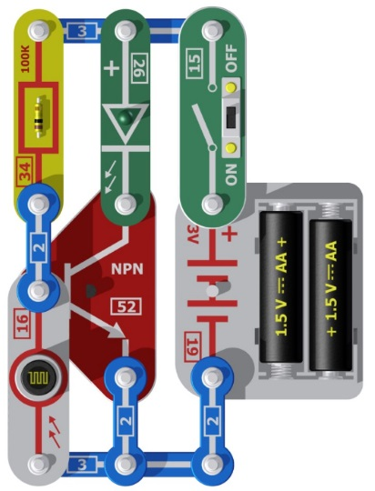  Снимают размеры с макета, с помощью линейки, записывают значения в тетрадь  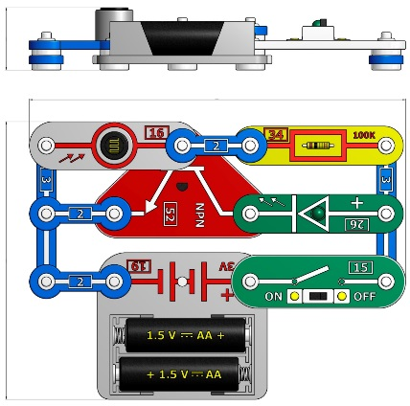  Затем зарисовывают схему  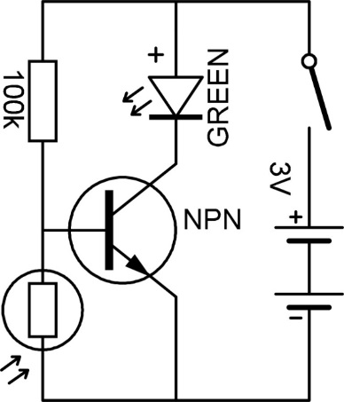  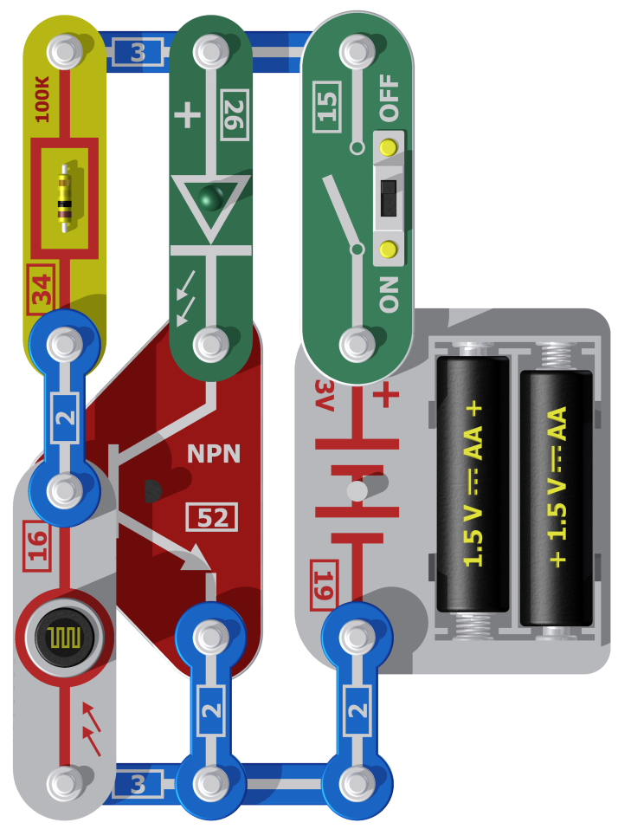 | Конструктор Знаток, тетрадь с заданиями, линейка, карандаш, ручка, стерка.  История фонарей Петербурга  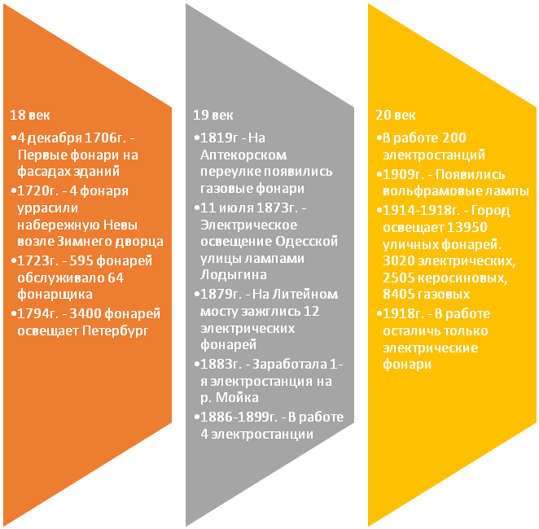
5 минут | Рефлексия, подведение итогов о применимости полученных знаний в жизни, на практике, в учебе.  Перечень вопросов:  - В чем, по вашему мнению основные достоинства светодиодного освещения.  - Есть ли существенные недостатки применения светодиодного освещения.  - На ваш взгляд, где вам могут пригодится полученные знания?  - В чем были основные трудности на сегодняшнем занятии?  - Что нового вы узнали?  Лестница Достижений  Расслабься...прислушайся к себе и ответь на вопрос, как ты оцениваешь те результаты, которых сегодня достиг. Предлагаю сделать отметку на лестнице достижений.  1 балл – достижения очень низкие, 10 баллов – достижения очень высокие. Поставь галочку на подходящей тебе ступеньке.  А сейчас приглашаю вас к участию в художественном оформлении нашего фонаря, который по праву можно назвать символом нашего занятия, …символом сотрудничества, взаимодействия, знаний, развития, творчества, символом добра и света …света, который нас объединяет.  Благодарю вас за хорошую работу, удачного дня!  Песня о Санкт-Петербурге | Устно отвечают на вопросы,  делятся впечатлениями, в тетради выбирают картинку настроения, заполняют шкалу достижений. | Работающий светящийся куб,  Тетрадь, лестница достижений, картинка настроения.  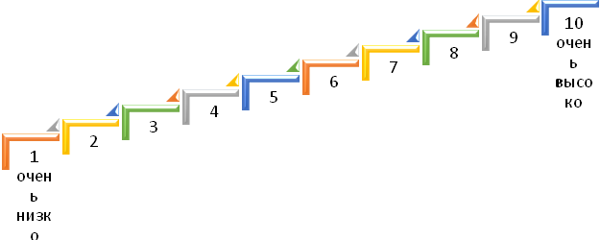

По программе: Светодиоды - полупроводниковые приборы, их практическое применение Преимущества и недостатки применения светодиодов на практике.
Лирическая тема: «Свет, который нас объединяет»
Цели занятия для педагога: повысить уровень знаний учащихся о полупроводниковых приборах, продолжить развитие у обучающихся творческого, технического мышления, логики, внимания. Продолжить формирование навыков коммуникации, сотрудничества, коллективной деятельности. Связь с жизненным опытом. Воспитание любви к родному городу, развитие тяги к прекрасному.
Технологии: Технология развития критического мышления, работа в группе, проектная, информационно коммуникационная.
Цели занятия для обучающихся: сиситематизировать знания, получить представление о масштабах использования полупроводниковых приборов в повседневной жизни, развить активность, самостоятельность, умение выражать мысли в устной и письменной речи, расширение кругозора, умения работать в команде, эстетическое воспитание.
Формы организации деятельности: коллективная, групповая, индивидуальная.
Средства обучения: Тетрадь по радиоэлектронике, электронный конструктор «Знаток-999», промышленные элементы: светодиоды, провода, включатели, макет фонаря, компьютер, проектор, презентация.
Направление: радиоэлектроника
СПБ ЦД (Ю)ТТ
УМК:
«Электронный конструктор Знаток». Книга 1. А.А. Бахметьев. Текст, макет, 2004г.
«Электронный конструктор Знаток». Книга 2. А.А. Бахметьев. Текст, макет, 2004г.
Занятие разработала:
Педагог дополнительного образования
Махрова Вероника Владимировна

